用例规约描述
版本 1.0

作者： |  | 日期： | 2015-8-16
审批： |  | 日期：

变更记录

日期 | 版本 | 变更说明 | 作者
2015-8-16 | 1.0 | 创建 | 罗佳

填表说明
本文档的目的是依据《需求规格说明书》和系统原型，建立用例模型，并对用例模型进行具体描述。
用例规约描述是面向对象分析和设计的重要步骤。
用例规约描述需要进行评审。

引言
文档（《用例规约描述文档》）是描述项目小组对项目进行需求分析得到的关于用户和系统之间交互作用的文本性描述文档。

目的
用例是关于用户和系统之间相互作用的文本性描述，从外部角度描述系统的行为，表达系统应该做什么。本文档通过用例规约描述，来进一步说明该系统需求，是下一阶段系统设计的基础，也是测试用例的重要依据。

定义
缩写、术语 | 解 释
FCS | 时尚轻纺系统的简称
User | FCS系统的普通用户角色
RegUser | FCS系统的注册用户角色
Designer | FCS系统的设计师角色
Enterprise | FCS系统的服装企业角色
Provider | FCS系统的布料辅料供应商角色
Manager | FCS系统的管理员角色
SJZP | FCS系统的设计作品模块
BLFL | FCS系统的布料辅料模块
PPFZ | FCS系统的品牌服装模块
LXQS | FCS系统的流行趋势模块
SCXX | FCS系统的市场信息模块
YHGL | FCS系统的用户管理模块
XXGL | FCS系统的信息管理模块

概述
时尚轻纺系统用来支持服装类相关元素的展示与管理，包括服装作品展示与管理，布料辅料展示与管理，品牌服装展示与管理，系统用户管理。
FCS包括六种角色（Actor）：
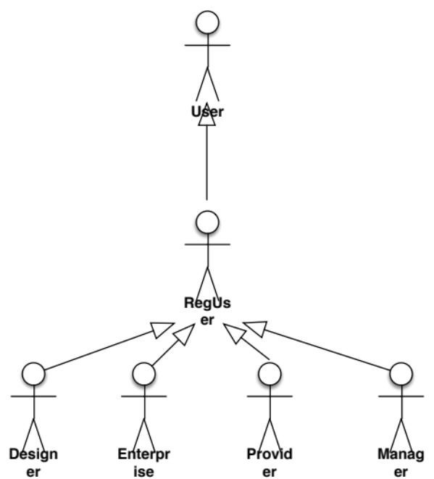

1．普通用户（User）
普通用户指的是FCS系统中没有注册的浏览用户，仅能够查看设计作品，布料辅料，品牌服装等相关信息。其对应的操作如图1所示。

设计作品
信息浏览

流行趋势
信息浏览
服装市场信息
信息浏览
布料辅料
信息浏览
品牌服装
信息浏览
图1
2．创业师生（设计师）（Designer）
创业师生（设计师）指的是FCS系统中具有查看信息以及发布服装设计作品权限的用户。其对应的操作如图2所示。
退出
修改信息
登录
注册

设计作品
专辑管理
作品管理
信息浏览／评论
流行趋势
信息浏览／评论
信息发布
服装市场信息
信息浏览／评论
信息发布

布料辅料
信息浏览／评论

图2
3．布料辅料供应商 （Provider）
品牌服装
信息浏览／评论
布料辅料供应商主要提供布料辅料信息的展示。其操作如图3所示。
退出
修改信息
登录
注册

流行趋势
信息浏览／评论
信息发布

设计作品
信息浏览／评论
服装市场信息
信息浏览／评论
信息发布

布料辅料
布料辅料展示
信息浏览／评论
品牌服装
信息浏览／评论

图3
4．品牌服装企业（Enterprise）
品牌服装企业角色用以展示本企业的服装信息。
其操作如图4所示。

退出
修改信息
登录
注册

设计作品
信息浏览／评论
服装市场信息
信息浏览／评论
信息发布

品牌服装
品牌服装展示
信息浏览／评论
流行趋势
信息浏览／评论
信息发布
布料辅料
信息浏览／评论

图4
5．注册用户（RegUser）
注册用户角色可以浏览所有信息，登录后可以发表流行趋势和服装市场信息，以及针对设计作品，布料辅料，品牌服装，流行趋势，服装市场信息发表评论。
退出
修改信息
登录
注册
设计作品
信息浏览／评论
流行趋势
信息浏览／评论
信息发布
服装市场信息
信息浏览／评论
信息发布
布料辅料
信息浏览／评论
品牌服装
信息浏览／评论

图5
6．管理员（Manager）
管理员角色用来管理所有发布的信息和用户，对用户发表的信息具有管理权限。
登录
退出

用户
用户管理
信息
信息管理

图6

用例描述

进入考试展示模块
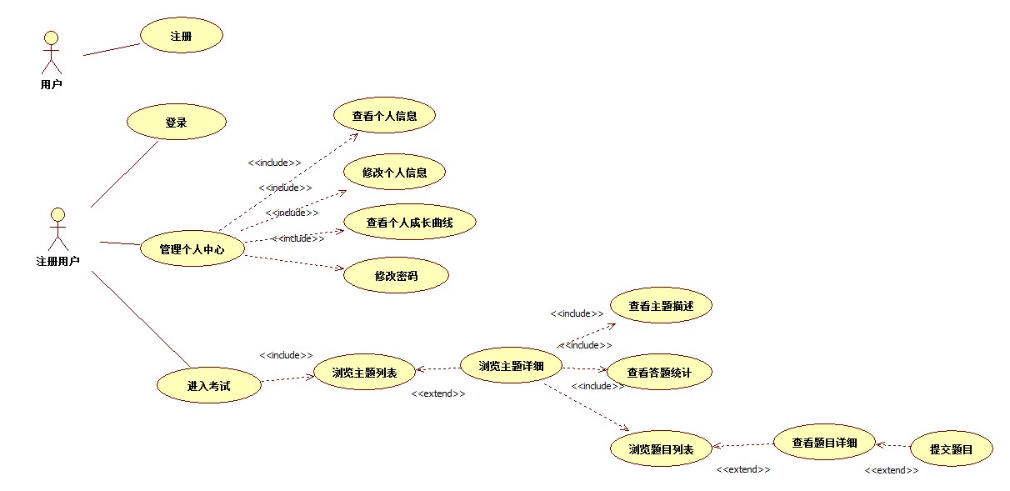

进入考试

浏览主题列表
用例规约：
用例名称： | 浏览主题列表
用例ID： | OES- JRKS -1
角色： | User
用例说明： | 列表浏览考试主题
前置条件： | 用户已登录
基本事件流： | 1．用户进入OES系统，点击“进入考试”链接  2．系统打开主题列表浏览界面（如图OES- JRKS -1），界面显示考试的主题
其它事件流： | 3.1用户点击某个考试主题链接  3.2系统列表显示该考试主题的主题详细信息（如图OES- JRKS -2）  4.1用户点击右上角‘我’按钮  4.2系统显示用户个人中心界面
异常事件流：
后置条件：

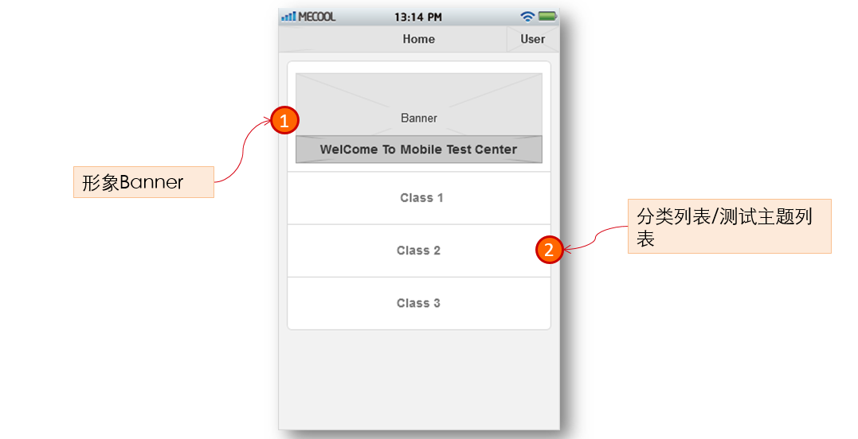
图OES- JRKS -1列表浏览主题页面

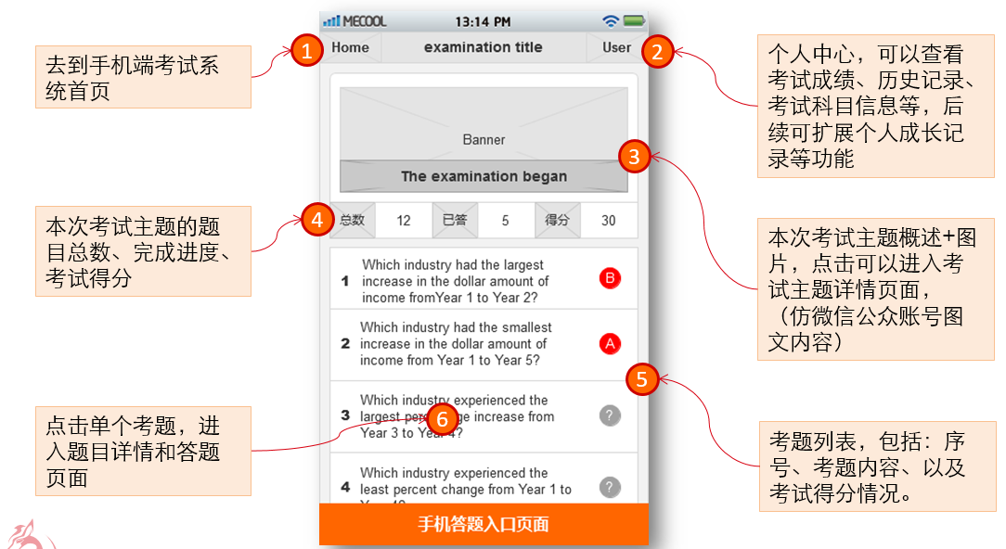
图OES- JRKS -2主题详细信息界面

浏览主题详细
用例规约：
用例名称： | 浏览主题详细
用例ID： | OES- JRKS -1-1
角色： | User
用例说明： | 浏览考试主题详细信息
前置条件： | 用户浏览主题列表信息
基本事件流： | 1．用户点击考试主题链接；  2．系统打开主题详细浏览界面（如图OES- JRKS -1-1），系统从上往下分别显示考试主题的图文描述、答题统计和题目列表。答题统计显示题目总数、已答题数和答题总得分，题目列表显示题目序号、题目和所选的答题选项
其它事件流： | 3.1用户点击右上角‘我’按钮  3.2系统显示用户个人中心界面  4.1用户点击题目链接  4.2 系统显示题目详细信息，包括题目和各个选项（如图OES- JRKS -3）
异常事件流：
后置条件：

图OES- JRKS -1-1 主题详细信息界面

查看主题描述
用例规约：
用例名称： | 查看主题描述
用例ID： | OES-JRKS-1-1-1
角色： | User
用例说明： | 查看主题描述信息
前置条件： | 浏览主题详细
基本事件流： | 1．系统显示主题详细描述信息，包括图片和文字（如图OES- JRKS -1-1-1红色框）
其它事件流：
异常事件流：
后置条件：
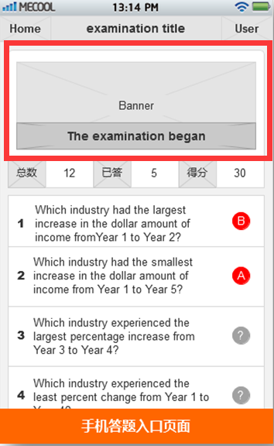
图OES- JRKS -1-1-1查看主题描述界面

查看答题统计
用例规约：
用例名称： | 查看答题统计
用例ID： | OES- JRKS -1-1-2
角色： | User
用例说明： | 查看答题统计
前置条件： | 浏览主题详细
基本事件流： | 1．答题统计显示答题统计的题目总数、已答题数和答题总得分（如图OES- JRKS -1-1-2红色框）
其它事件流：
异常事件流：
后置条件：
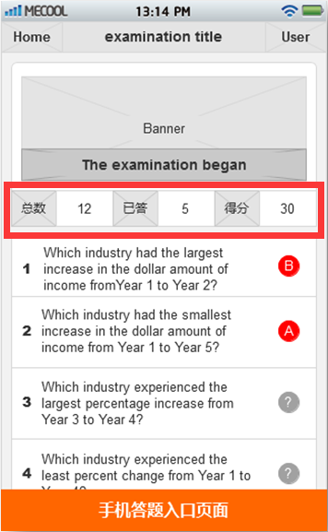
图OES- JRKS -1-1-2查看答题统计界面

浏览题目列表
用例规约：
用例名称： | 查看答题统计
用例ID： | OES- JRKS -1-1-3
角色： | User
用例说明： | 查看答题统计
前置条件： | 浏览主题详细
基本事件流： | 1．题目列表显示题目序号、题目和所选的答题选项（如图OES- JRKS -1-1-3红色框）
其它事件流：
异常事件流：
后置条件：
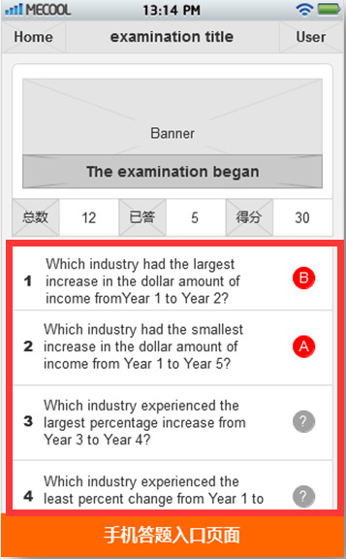
图OES- JRKS -1-1-3查看题目列表界面

查看题目详细
用例规约：
用例名称： | 查看题目详细
用例ID： | OES- JRKS -1-2
角色： | User
用例说明： | 查看题目详细信息
前置条件： | 用户浏览主题详细信息
基本事件流： | 1．用户点击选项；  2．系统将该选项标记为已选状态。（如图OES-JRKS-1-2）
其它事件流： | 3.1用户点击提交按钮  3.2系统显示所选答案的正确性和得分  4.1用户点击返回按钮  4.2系统显示主题详细页面
异常事件流：
后置条件：
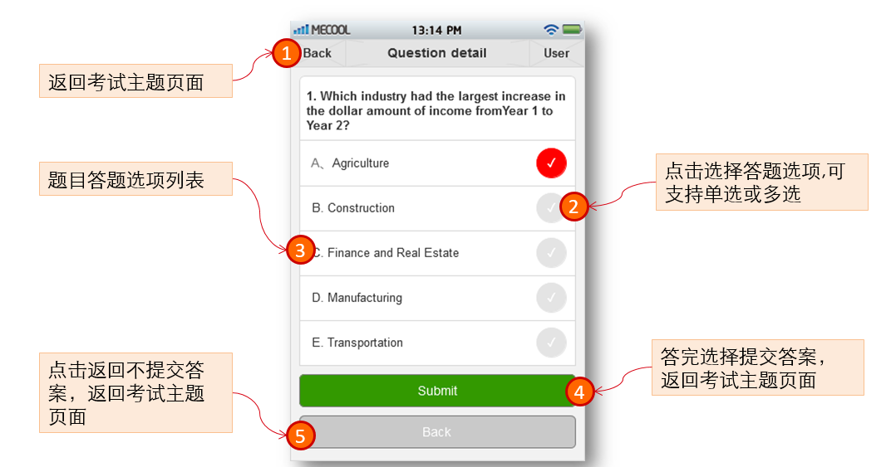
图OES-JRKS-1-2 题目详细界面

提交题目
用例规约：
用例名称： | 提交题目
用例ID： | OES-JRKS-1-2-1
角色： | User
用例说明： | 提交题目
前置条件： | 用户查看题目详细
基本事件流： | 1．用户点击提交按钮  2．系统显示所选答案的对错和得分
其它事件流：
异常事件流：
后置条件：

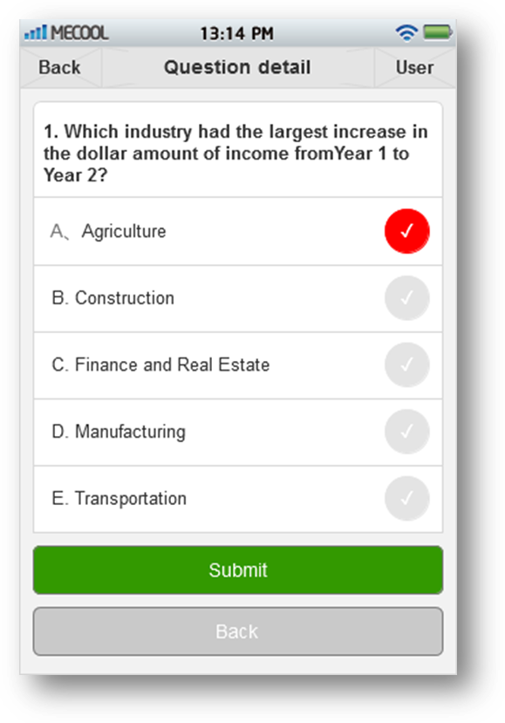
图OES-JRKS-3题目详细界面

